Мобильные службы помощи семьям с детьми города Москвы на базе организаций поддержки семьи детства
15.12.2017
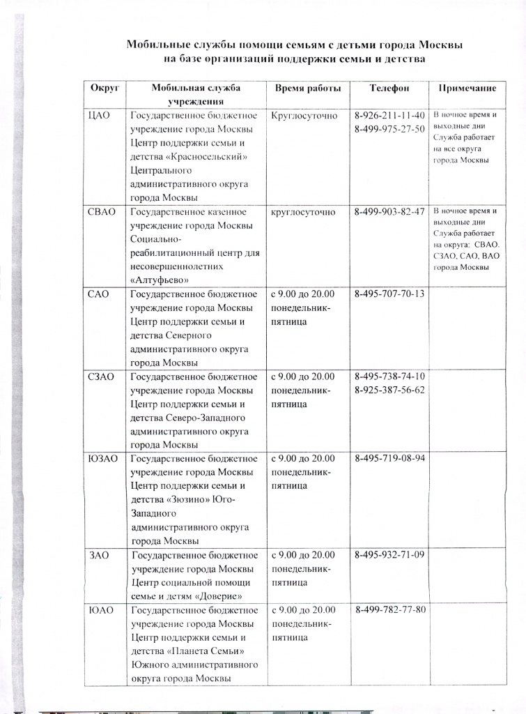

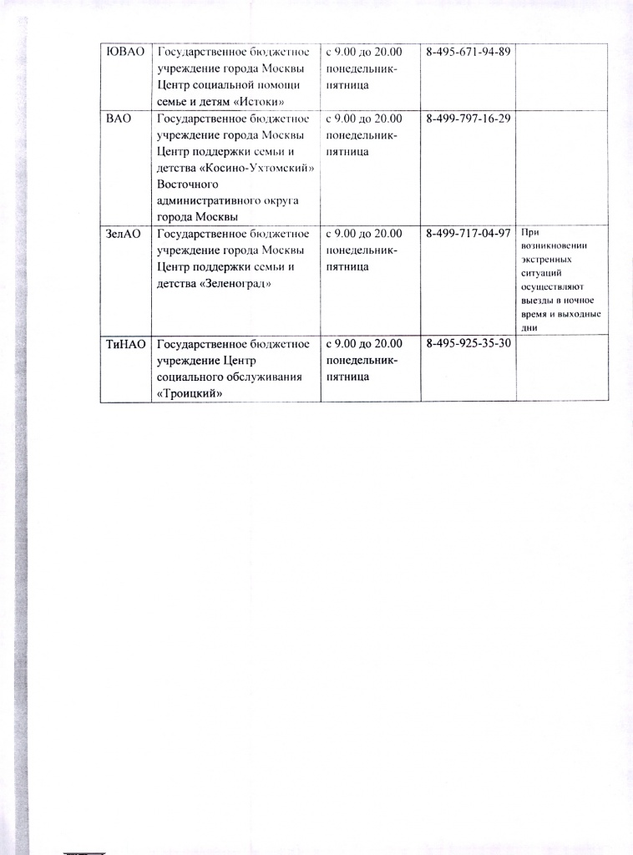

Адрес страницы: http://moskvoreche-saburovo.mos.ru/the-commission-on-affairs-of-minors-and-protection-of-their-rights/detail/7040578.html
Управа района Москворечье-Сабурово города Москвы

